A vizsgáztató tölti ki:  Vizsga dátuma: ............. év ............. hó ........ nap  Vizsgaközpont azonosítója: .............  Vizsgáztató neve: .................................................... | A vizsgáztató tölti ki:  Értékelés: Alap szintű feladatok: %  Emelt szintű feladatok %  megfelelt/nem felelt meg  Vizsgáztató aláírása:
 | Vizsgázó neve:
80. feladat
Nyissa meg a táblázatot!
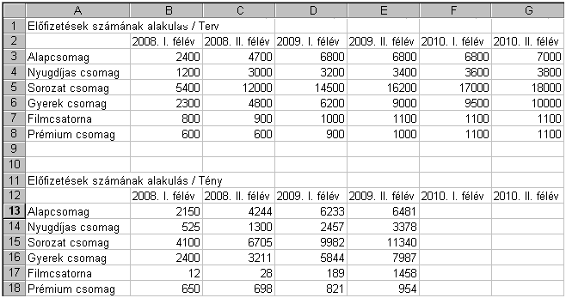A táblázat egy kábeltévé-társaság különböző programcsomagjaira előfizetők tervezett és tényleges számát mutatja.

Feladata a következő:
1.  Írja az A9-es cellába az „Összesen” szót, majd a 9. sorban összegezze függvény segítségével az előfizetők számát minden oszlopra!
2.  Számítsa ki, hány százalékos a tervtől való eltérés az egyes időpontokban programcsomagonként! Ehhez másolja az A12:E18 tartományt nyolc sorral lejjebb (az A20-as cellától kezdődően), majd a másolt tábla számokat tartalmazó celláit töltse fel olyan képlettel, amely megmutatja a tényadat százalékos eltérését a tervadatétól!
3.  Töltse fel a B10:G10 tartományt olyan képlettel, amely megmutatja, hogy a legnagyobb részesedésű programcsomag hány százalékkal részesedik az összes előfizetői számból az egyes időpontokban!
4.  Az I1-es cellában jelenítse meg függvény segítségével a B3:B8 tartomány átlagát!
5.  Rendeljen nagyobb betűméretet az A1-es cellához, és igazítsa az A1:G1 tartomány közepére!
6.  A B3:G8 tartomány cellái ezres tagolással, tizedesek nélkül jelenjenek meg!
7.  A B2:G2 tartomány celláit forgassa el 45 fokkal (a cellák tartalma maradjon olvasható) és tegye félkövérré!
8.  A B13:E18 tartomány celláit vízszintes és függőleges vonalak válasszák el egymástól! A tartomány háttere legyen kék!

9.  Ábrázolja vonaldiagramon (grafikonon) a Nyugdíjas és Gyerek csomag előfizetőinek alakulását a teljes időszakra, a következők szerint (a diagramot helyben hozza létre):
A diagram címe „Terv (fő)” legyen!
A diagramhoz tartozzon egysoros jelmagyarázat!
A diagramról a pontos értékek is legyenek leolvashatók!
10. Jelenítse meg a H3:H8 tartományban az OK-t, ha az előfizetők tervezett száma 2008 első félévétől 2009 első félévéig legalább a kétszeresére emelkedik!
11. Exportálja a munkalapot (ívet) HTML formátumban, a megadott néven a megadott helyre!
12. Nyomtassa ki az A1:H19 tartományt fekvő tájolású oldalra!
13. Mentse el a dokumentumot a megadott néven a megadott helyre!

